Lettre d'information du Bad's Club de Lyon N°5 – 17/11/2004

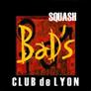 | 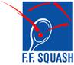 | 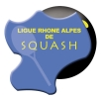 |   Comité Départemental du Rhône de Squash | 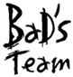 | 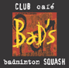  Informations et réservations 04.72.71.50.50

Concert Bad’s Blues : Samedi 20 novembre 2004 avec DRIBBLE BLUES
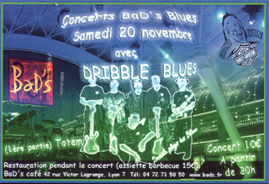

Championnat de ligue :
- Nos équipes participaient à 8 rencontres entre vendredi et samedi !!!! 3 victoires, 5 défaites ! Dur Dur !
- Résultats complets avec les commentaires des capitaines (sauf R2P1 ;-) ) ici …
- Les classements complets sur le site de la ligue ici …
- Nos amis valentinois ont souffert contre les équipes du Bad’s. Cependant, ils ont compensé en N3 ... Les commentaires de Serge Parbaud.

Formation : Thierry C. termine major de promotion lors de la formation BF2
- Grâce aux efforts de notre association, Thierry a été formé la semaine dernière au BF2 (Brevet Fédéral d’éducateur 2ème degré). Les entraînements d’équipes, déjà forts intéressants, s’en verront encore améliorés. Nous allons être victime de notre succès …

Site incontournable : SquashPlayer.fr devient TheSquashSite.fr
- Le site squashPlayer.fr, devenu incontournable au fil des mois, change de nom et devient TheSquashSite.fr
- Toutes les raisons de ce changement ici …

Tournois à venir :
- Open au Squash Loisirs du Coteau les 20 et 21 novembre pour le traditionnel Top Gone
- N’oubliez pas la prochaine étape du circuit des Grand Prix à Challes-les-Eaux les 27 et 28 novembre 2004.
- Open de Ligue les 4 et 5 décembre à Grenoble Squash

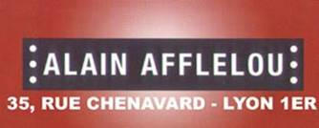 Grand Prix du Bad’s 7 et 8 mai 2005 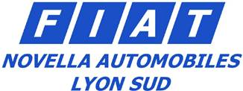
Avec notre partenaire Alain Afflelou Lyon 1er (35, rue Paul Chenavard)
Vainqueur homme et femme : chacun un bon d'achat de 120€
Finaliste homme et femme : chacun un bon d'achat de 75€
Vainqueur plateau homme : un bon d'achat de 50€
En plus du traditionnel tee-shirt remis à l’inscription chaque compétiteur pourra gagner de nombreux lots au tirage au sort qui aura lieu à l’issue du tournoi.
Le premier prix sera un week-end en FIAT Ulysse offert par FIAT NOVELLA AUTOMOBILES LYON SUD.

Défis permanents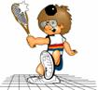
- Déjà de très nombreux défis ont été faits, et la hiérarchie FFS s’en retrouve bousculée …
- De nombreux lots (leçons avec Eric Foin, Tee-shirt, serviettes …) récompenseront chaque trimestre ceux qui le méritent …
- Toutes les informations à l’affichage au Bad’s dès à présent et sur le site ici !

Sponsoring :
- Nous recherchons des sponsors pour nos équipes et nos tournois.
- Les logos pourront être mis sur les tee-shirts des tournois, sur les affiches, sur le site, dans la lettre d’information … selon le souhait du sponsor et le montant de la participation financière éventuelle
- Pour toute information ou question relative à ce sujet, vous pouvez contacter Thierry ou Patrick.

Publication d’articles:
- Si vous souhaitez nous faire de vos commentaires, si vous souhaitez publier des informations, des articles ou si vous souhaitez mettre en place une nouvelle rubrique, contactez Patrick ou Frédéric.

N’hésitez pas à faire connaître notre site à vos amis squasheurs (http://badsclubdelyon.free.fr ) et à leur transférer notre lettre d’information.

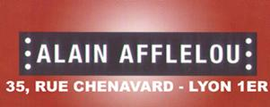 |   FIAT NOVELLA Lyon Sud  Votre conseiller commercial :  Vincent CARTRY-SALE 06.61.35.08.50 |   Distribué par :  Squash Equipement |  |  | 

Si vous souhaiter vous désabonner de cette lettre d’information, merci de répondre à ce mèl en mettant dans l’objet NON

